[1] Multiplizitäten
Tragen Sie in dieses Klassendiagramm die korrekten Multiplizitäten ein:
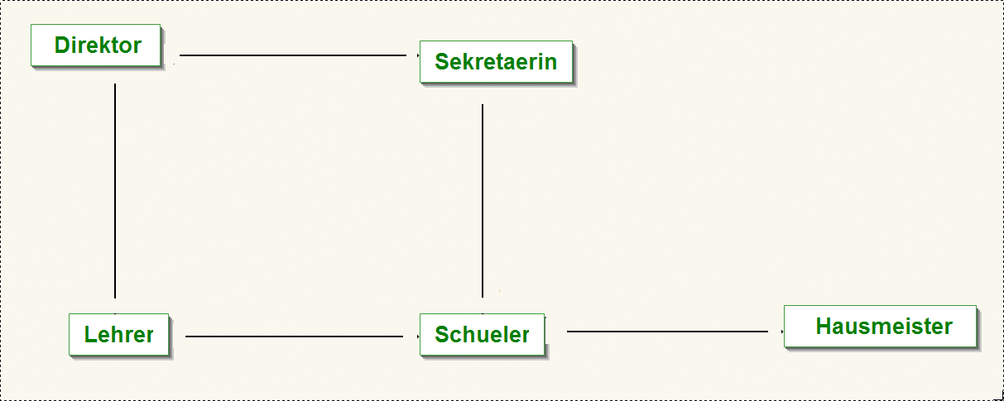

[4] Navigierbarkeit 3
Ergänzen Sie im folgenden Klassendiagramm die Navigierbarkeit:
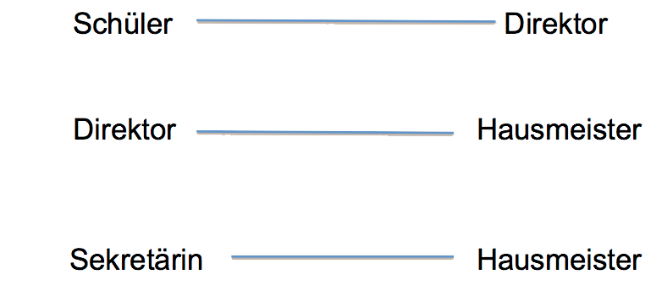

[5a] Navigierbarkeit - unidirektional
Erstellen Sie im Klassendiagramm zwei unidirektionale Assoziationspaare zu einem selbst gewählten Thema. Falls Ihnen keines einfällt, nehmen Sie das Thema Bank / Kunden / Kreditkarten / Konten etc.

[5b] Navigierbarkeit - unidirektional
Erstellen Sie im Klassendiagramm zwei bidirektionale Assoziationspaare zu einem selbst gewählten Thema. Falls Ihnen keines einfällt, nehmen Sie das Thema Bank / Kunden / Kreditkarten / Konten etc.

[6] Zusammenfassende Übung "Firma"

Zeichnen Sie im folgenden Klassendiagramm die korrekten Assoziationen ein (Rollen, Multiplizitäten und Navigierbarkeit).

